CCTP
- Platine à défilement de noms D83/ZG
Open IP

Le présent descriptif détaillé a pour objet la fourniture, la pose et la mise en exploitation d’un système d’interphonie et de contrôle d’accès vigik/résidents pour les accès à la résidence ainsi qu’aux locaux communs et parkings.
Dans le cadre du marché, une mise en service par le fabricant devra obligatoirement être réalisée afin d’assurer la validation de l’installation à la suite de laquelle sera délivrée une attestation de bon fonctionnement.

L’installation devra être conforme en tout point à la loi sur l’accessibilité des personnes handicapées texte 13 de la nouvelle réglementation Handicapé réf NOR : SOCU0611477A

La solution à mettre en œuvre sera de type OPEN IP. Elle permettra, via une connexion ADLS ou fibre contracté par le maitre d’ouvrage auprès du fournisseur d’accès de son choix, de gérer la résidence à distance et en temps réel. Ceci concernera l’intégralité des fonctions d’interphonie, le contrôle d’accès, l’affichage d’informations sur des écrans de communication, ainsi que la gestion d’alarmes techniques et la visualisation des événements horodatés.

I. Programmation du site:

Le détenteur du marché devra obligatoirement faire la programmation du site sur le compte Visiosoftweb du client. L’accès sera soumis à une autorisation remise par le maître d’ouvrage. Cet accès se fera par un badge de délégation (Clé/web) ainsi que par un login et un mot de passe.

De plus, l’entreprise devra se rapprocher du maître d’ouvrage afin de définir avec lui l’architecture du site à programmer (autorisations, intitulés des appartements…).

II. Description des travaux à réaliser :

Dans le cadre d’une réhabilitation l’installation d’interphonie devra être prédisposée en vidéo conformément aux préconisations du fabriquant.
En neuf, elle devra être réalisée en vidéo.

III. Garantie de bon fonctionnement :

Pendant la période de garantie de bon fonctionnement (2 ans) à compter de la date de réception, l'entrepreneur est tenu de remédier, à ses frais, à tous les désordres pouvant se produire et de faire en sorte que les équipements demeurent en l'état où ils étaient lors de la réception. L’obligation de résultat est exigée.
Le matériel sera de marque URMET France

IV. Description des matériels à utiliser :

A/ Interphonie

¤ La Platine de rue

Elle est à défilement de noms de type URMET FRANCE série D83/ZG en finition Zamac de couleur grise.
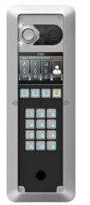

Elle comprendra :
- Une caméra couleur grand angle.
- Un Clavier Braille d’appel direct retro éclairé qui pourra aussi être utilisé en fonction ‘’ clavier codé’’.
- Des touches rétro éclairées de couleur associées à des fonctions guideront l’utilisateur pour naviguer dans les différents menus proposés sur l’écran de la platine.

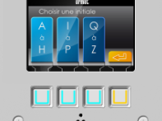

- La recherche d’un nom sur la platine pourra être réalisée par défilement de noms ou par recherche alpha-numérique.

- Un grand afficheur TFT 4,3“ permettant l’affichage couleur:
  - De pictogrammes indiquant l’état de fonctionnement du système.
  - De messages aux résidents, en solution ADSL ou Satellite ou en GPRS
  - Du logo ainsi que l’adresse de la résidence.

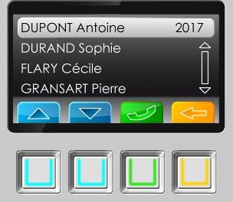

- Un synthétiseur vocal permettant de confirmer par un signal vocal l’état de fonctionnement (appel en cours, porte ouverte…)

Dans un souci de réduction de la consommation d’énergie des appareils électriques du bâtiment, la platine intègrera un mode veille automatique et elle sera équipée d’un détecteur de mouvement en face avant.

Pour répondre à une demande spécifique pour des malentendants par exemple, la platine permettra l’ajout d’une boucle magnétique.

¤ L’interphonie dans l’appartement

Dans le cadre d’une réhabilitation l’attributaire du marché proposera deux offres, une en poste audio et une en moniteur vidéo.

Le Poste Audio :

Le poste audio sera de finition blanche main libre de type URMET France référence 1183/7.
Il sera avec réglage du volume d’appel trois positions, fort-moyen-coupure. La coupure sera signalée par un témoin rouge.

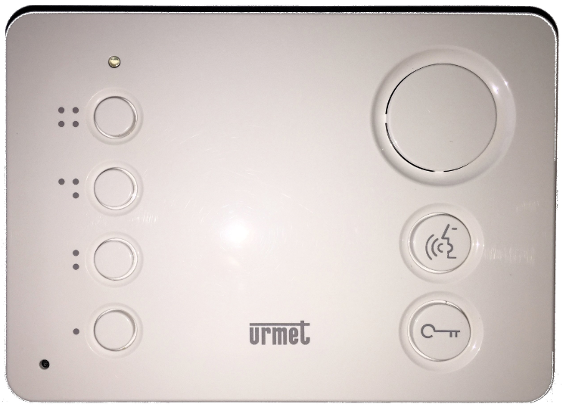

Il proposera différentes fonctions :

Intercommunication
Le moniteur sera équipé de 2 touches supplémentaires permettant une évolution future vers une intercommunication avec une centrale gardien ou avec un autre résident.

Report sur Smartphone
Cette fonction permettra le report d’appel portier sur smartphone et sur tablette sous Android et Ios, jusqu’à 4 équipements sans coût d’abonnement.
Elle nécessitera la mise en place d’un matériel supplémentaire, module 1083/58 qui sera connecté à la box du résident par liaison wifi ou par câble RJ45. La simple installation d’une application gratuite « URMET CallMe » sur le smartphone ou sur la tablette du résident suffira.

Centralisation de commande domotique
Le moniteur proposera 2 boutons en face avant permettant le pilotage des scénarios domotiques radio ou filaire de la marque Yokis offrant ainsi au résident une centralisation de commande de ses volets roulants ou de son éclairage par exemple.

Sonnerie Carillon
Il dispose d’une entrée pour le raccordement du bouton de sonnette porte-palière et pourra être utilisé comme carillon.

Report de sonnerie radio
Le poste permettra la connexion d’un carillon radio mobile avec flash de référence 43410.

Le Moniteur :

- Miro à combiné

Le moniteur sera de finition blanche type URMET FRANCE série MIRO à combiné référence 1750/1.
Conformément à la nouvelle loi accessibilité handicapée le moniteur sera équipé d’une boucle magnétique.

Il sera équipé d’un écran couleur 4,3’’

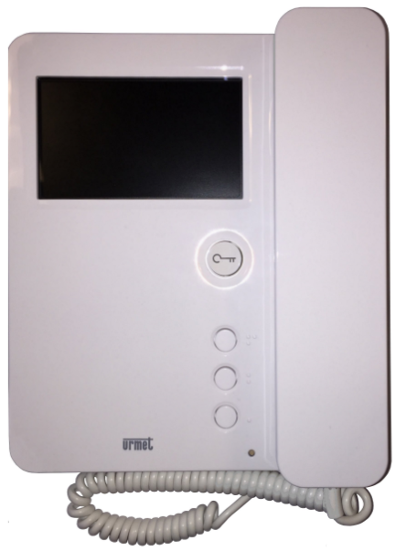

Il sera avec réglage du volume d’appel sur 3 niveaux fort, moyen, coupure avec led de signalisation. Le moniteur permettra le réglage de la luminosité ainsi que du contraste

Il proposera d’autres fonctions :

Intercommunication
Le moniteur sera équipé de 2 touches supplémentaires, permettant une évolution future vers une intercommunication avec une centrale gardien ou avec un autre résident.

Report sur Smartphone
Cette fonction permet le report d’appel portier sur smartphone et sur tablette sous Android et Ios.
Elle nécessitera la mise en place d’un matériel supplémentaire, module 1083/58 qui sera connecté à la box du résident par liaison wifi ou par câble RJ45. La simple installation d’une application gratuite sur le smartphone ou sur la tablette du résident suffira.

Sonnerie Carillon
Il dispose d’une entrée pour le raccordement du bouton de sonnette porte-palière et pourra être utilisé comme carillon.

Report de sonnerie radio
Le poste permettra la connexion d’un carillon radio mobile avec flash de référence 43410.

- Miro mains-libres

Le moniteur sera de finition blanche, main libre, de type URMET FRANCE série MIRO référence 1750/6.
Conformément à la nouvelle loi accessibilité handicapée le moniteur sera équipé d’une boucle magnétique.

Il sera équipé d’un écran couleur 4,3’’

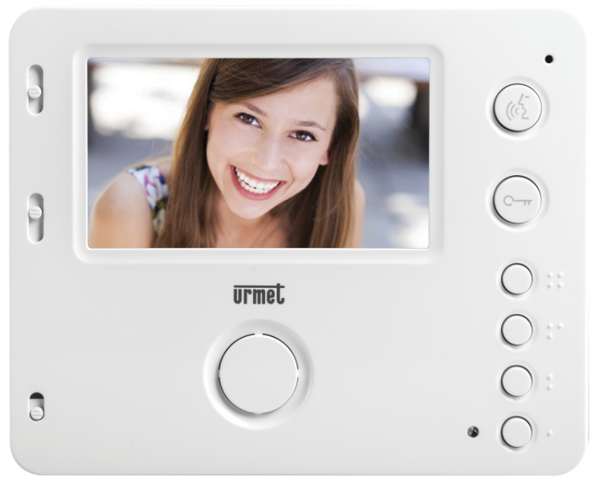

Il sera avec réglage du volume d’appel sur 3 niveaux fort, moyen, coupure avec led de signalisation. Le moniteur permettra le réglage de la luminosité ainsi que du contraste

Il proposera d’autres fonctions :

Intercommunication
Le moniteur sera équipé de 2 touches supplémentaires permettant une évolution future vers une intercommunication avec une centrale gardien ou avec un autre résident.

Report sur Smartphone
Cette fonction permet le report d’appel portier sur smartphone et sur tablette sous Android et Ios.
Elle nécessitera la mise en place d’un matériel supplémentaire, module 1083/58 qui sera connecté à la box du résident par liaison wifi ou par câble RJ45. La simple installation d’une application gratuite sur le smartphone ou sur la tablette du résident suffira.

Centralisation de commande domotique
Le moniteur proposera 2 boutons en face avant permettant le pilotage des scénarios domotiques radio ou filaire de la marque Yokis offrant ainsi au résident une centralisation de commande de ses volets roulants, de son éclairage par exemple.

Sonnerie Carillon
Il dispose d’une entrée pour le raccordement du bouton de sonnette porte-palière et pourra être utilisé comme carillon.

Report de sonnerie radio
Le poste permettra la connexion d’un carillon radio mobile avec flash de référence 43410.

- Aiko mains-libres

Le moniteur sera de finition blanche, main libre, de type URMET FRANCE série AIKO référence 1716/2.
Conformément à la nouvelle loi accessibilité handicapée le moniteur sera équipé d’une boucle magnétique.

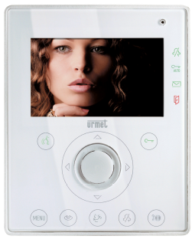

Il sera équipé d’un écran couleur 4,3’’.
Il possèdera 3 voyants de fonction identifiant la coupure sonnerie, l’ouverture d’une porte automatique ou une porte anormalement ouverte.
Il sera avec réglage du volume d’appel sur 3 niveaux fort, moyen, coupure avec led de signalisation. Le moniteur permettra le réglage de la luminosité ainsi que du contraste
Il proposera des façades de couleur

Il proposera d’autres fonctions :

Intercommunication
Le moniteur sera équipé de 2 touches supplémentaires, permettant une évolution future vers une intercommunication avec une centrale gardien ou avec un autre résident.

Report sur Smartphone
Cette fonction permettra le report d’appel portier sur smartphone et sur tablette sous Android et Ios.
Elle nécessitera la mise en place d’un matériel supplémentaire, module 1083/58 qui sera connecté à la box du résident par liaison wifi ou par câble RJ45. La simple installation d’une application gratuite sur le smartphone ou sur la tablette du résident suffira.

Sonnerie Carillon
Il dispose d’une entrée pour le raccordement du bouton de sonnette porte-palière et pourra être utilisé comme carillon.

Report de sonnerie radio
Le poste permettra la connexion d’un carillon radio mobile avec flash de référence 43410.

B/ Contrôle d’accès

a) Centrale de gestion:

Le kit de gestion du contrôle d’accès Vigik/Résidents sera de type URMET série IPCV2R ou IPCV4R selon la configuration du bâtiment.
Il comprendra :
- Une centrale équipée d’un afficheur à cristaux liquides 2 lignes ainsi que des touches de paramétrages.
- Le modem routeur.
- Un module IP de réf MOD/IP
- Une interface IP de réf INT/IP

Le module IP se raccordera à la box grâce à un cordon RJ45 fourni par le fabricant.
Le raccordement entre le module IP et les différentes interfaces IP nécessitera un câble 2 paires 8/10 avec écran de type SYT1/AI, indépendant du câblage interphonie et n’étant pas à proximité des courants forts.
La section des câbles sera adaptée en fonction des distances entre les différents éléments constituant l’installation.
La liaison série est de 800m sur une liaison bus entre le module de gestion MOD/IP et l’interface la plus éloignée.
Les kits d’extension d’une installation d’un système Open IP comprenant déjà un kit de base IPCV2R ou IPCV4R seront de type IPCV2 et IPCV4.

Au delà de 4 centrales par module IP, il conviendra de rajouter un kit d’extension de référence EXT16IP.

b) Périphériques associés

Pour les accès et locaux communs, il sera prévu un lecteur :

- En saillie de type URMET FRANCE série T25VK2.
Il sera de format T25 « extra plat » anti-vandale, résistant au feu classé M2.
Fonctionne avec les badges MEMOPROX, et clés DUO et TRIO Vachette.

- En encastré de type URMET FRANCE série E/VGKP/2F, plat, anti-vandale, résistant au
feu classé M2.
Fonctionne avec les badges MEMOPROX, et clés DUO et TRIO Vachette.

Pour les accès véhicules il sera prévu :

Un récepteur radio de type URMET FRANCE série REC868/2F à équiper d’une antenne ref.ANT/868.
Fonctionne avec la télécommande MEMOBIP868 et clé TRIO Vachette.

c/ Clés, Télécommandes Résidents et Prestataires

Clé résident :

Elle sera de référence MEMOPROX.
Il sera prévu de base … clé(s) par logement.
Les clés de proximité résident MEMOPROX seront de couleur, de type porte-clés antivandale étanche IP 68 et antichoc IK08, avec une fixation renforcée par un œillet métallique.
A la demande du maitre d’ouvrage les badges pourront être personnalisés.

Télécommande Bi-technologie résident :

Elle sera de référence MEMOBIP4B.
Il sera prévu de base … télécommandes(s) par logement.
La télécommande de proximité résident MEMOBIP4B devra être :
-Renforcée par un œillet métallique.
Elle proposera 4 boutons de commande

d/ La Gestion du contrôle d’accès

L’attributaire du marché devra s’assurer que le gestionnaire du site soit équipé d’un encodeur ainsi que d’une clé de délégation réf CLE/WEB.
Dans le cas contraire il sera à la charge du présent lot.
La connectique de l’encodeur devra être conforme avec l’environnement informatique du poste gestion (client léger, PC…)

C/ Ecran de communication

Dans chaque hall, il sera prévu un écran de communication de 17’’ pouces de référence 16131700 raccordé au module GPRS ou à l’INT de la centrale par une liaison 2P8/10.
Les informations seront envoyées depuis le logiciel de gestion VISIOSOFTWEB.

D/ Clavier codé connecté

Le clavier codé sera de finition aluminium équipé d’un perçage PTT/Vigik de la marque URMET France référence 16074002.
Il sera équipé de touches rétro éclairées avec gravure braille.
Il sera raccordé à l’entrée lecteur d’une centrale de contrôle d’accès. Les codes clavier pourront être directement administrés depuis Visiosoftweb

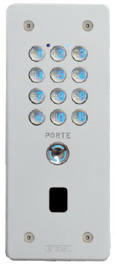

E/ Alarme technique

L’alarme technique sera de la marque Urmet France de référence 16121011.
Elle permettra de remonter jusqu’à 10 informations par module (VMC, porte ouverte…).
Les entrées du module seront paramétrées dans visiosoftweb et déclencheront, en cas d’événement, l’envoi de mail ou de sms.
La liaison entre le module GPRS et l’alarme technique sera un bus RS485 réalisé en 2P8/10.

V. ALIMENTATIONS

Afin de garantir le bon fonctionnement du contrôle d’accès, l’alimentation, de l’interphonie, du contrôle d’accès et du système de fermeture devront être de la même marque.

VI. CÂBLAGE

Platine-Poste et moniteur

Le câblage devra se faire suivant les prescriptions du constructeur.
Les liaisons colonnes et dérivations horizontales entre la platine est les différents postes et moniteurs devra être adaptée en fonction des distances. Les liaisons seront réalisées en 2 fils non polarisés.

Lecteur/centrale :

La mise en place du lecteur VIGIK/Résidants nécessite un câble 1 paires 8/10 avec écran de type SYT1, indépendant du câblage interphonie et n’étant pas à proximité de courant fort. La section des câbles sera adaptée en fonction des distances entre les différents éléments constituant l’installation

L’entreprise devra fournir des synoptique de raccordement avec le repérage des conducteurs utilisés pour chaque câble (couleur des conducteurs).

VII. FERMETURE DES HALLS

Il sera prévu un bouton poussoir ZAMAC finition anthracite de marque URMET FRANCE série BA/OF/90LHA, agréé IP54 IK 9 (dimensions 90 x 90).
Il sera conforme à la loi sur l’accessibilité aux personnes handicapées.
Il possédera un marquage en braille et une gravure du mot « PORTE »

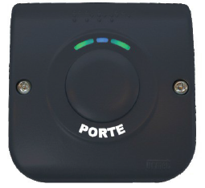

VIII. RECEPTION DES TRAVAUX

La réception des travaux ne pourra avoir lieu qu'après que l'installateur ait fourni :

* Un « certificat de compétence » validé par le fabricant dont l’entreprise est agréée centre de formation.
* Les notices techniques du matériel installé et les certificats de garantie correspondants.
* Un plan des installations en couleurs au format A0 de référence URMET FRANCE réf SCHEMA comportant le plan de câblage et le repérage des câbles, des points de mesure des tensions.

La réception des travaux sera prononcée en présence d'un représentant du Maître d’Ouvrage, du titulaire du présent marché et du Maître d'Œuvre.
L’entreprise devra la formation du personnel au logiciel de gestion. La présence du fournisseur du matériel pourra être demandée par le Maître d'Ouvrage.

